- VPC peering connection
  - Để kết nối giữa các VPC với nhau qua 1 private Ipv4 hoặc Ipv6 trên đường private trong AWS
VPC có thể
- Khác account
- Khác region (Inter-Region VPC Peering)
data khi đi qua các region sẽ được encrypt, không đi qua internet (mà đi qua mạng riêng của AWS rất bảo mật)
  - Các instance trong các VPC có thể giao tiếp với nhau như bình thường
  - Chỉ kết nối 1-1 giữa 2 VPC, không theo kiểu bắc cầu (transitive peering)
Không hỗ trợ chuyển ngược data trong 1 kết nối giữa 2 VPC phải setup 2 chiều
  - Có thể perring 2 VPC, 2 subnet hoặc 2 instance
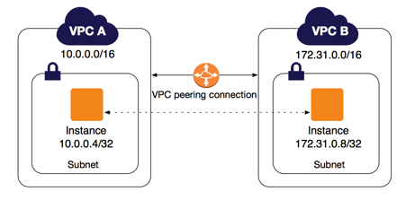  2 VPC | 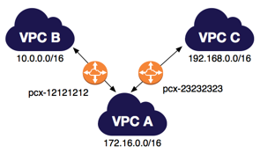  Multiple VPC  (A không làm trung gian cho B và C  Nếu muốn send data từ B và C thì phải tạo kết nối mới)
- Không overlapping CIDR block
- Lifecycle
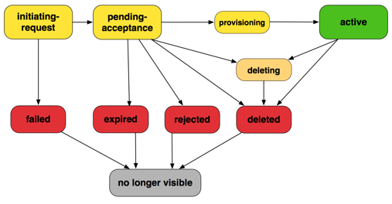
  - Chỉ support Ipv4
  - Các trường hợp sử dụng
    - Peering 2 hoặc nhiều VPC để cung cấp full quyền truy cập resource
VD: Công ty chia mỗi phòng ban 1 VPC (có thể khác account) và các phòng ban có thể truy cập được resource của nhau
    - Tạo 1 centralized VPC để truy cập tới các resources của VPC khác
    - Các instance trong các region khác nhau có thể communicate thông qua private IP
  - Price
    - Nếu 2 VPC cùng region thì sẽ tính giá truyền data như thông qua các zone
    - Nếu 2 VPC khác region thì giá inter-region sẽ được áp dụng
https://aws.amazon.com/ec2/pricing/on-demand/#Data_Transfer

- Config
  - Setup kết nối 2 vpc
    - Send request để connect 2 VPC
    - Add route vào route tables của các VPC, update security group, ACL (nếu có)
Các instance trong 2 VPC sẽ liên lạc với nhau bằng public DNS hostname (DNS host name sẽ được phân giải ra private IP)
https://docs.aws.amazon.com/vpc/latest/peering/working-with-vpc-peering.html
  - Multiple VPC peering
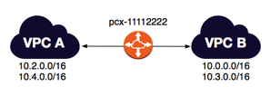 |  | 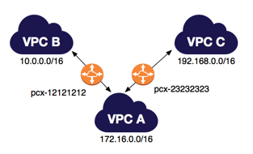 |  | 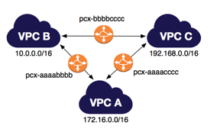
 | 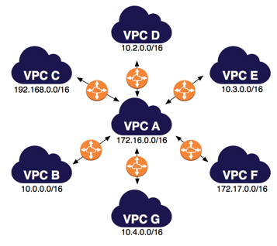 |  | 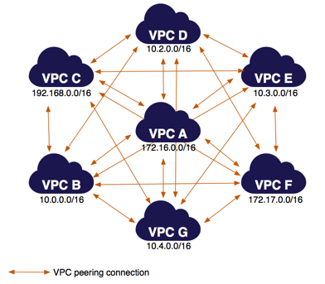
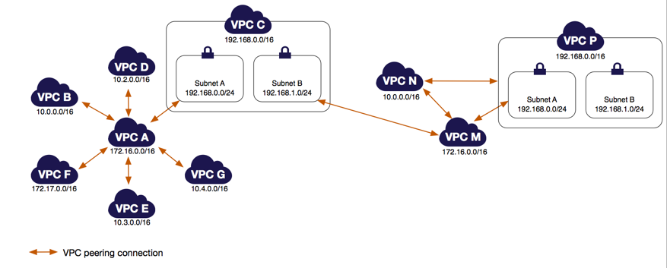
Có thể kết hợp với VPN, internet gateway, VPC Endpoint, …
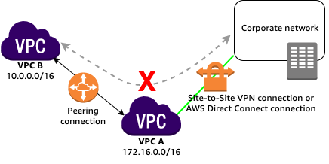 | 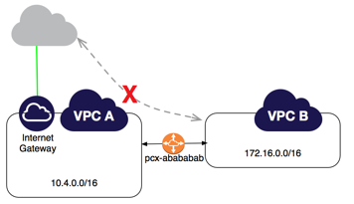 | 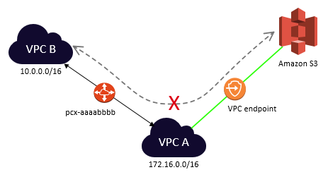
https://docs.aws.amazon.com/vpc/latest/peering/peering-configurations-full-access.html
  - Subnet, instance peering
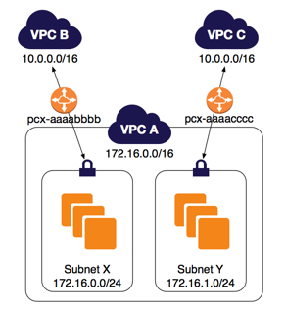 | 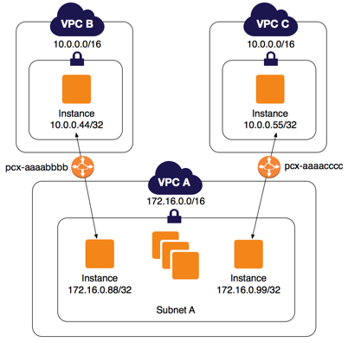
https://docs.aws.amazon.com/vpc/latest/peering/peering-configurations-partial-access.html

  - ClassicLink
Dành cho EC2-Classic
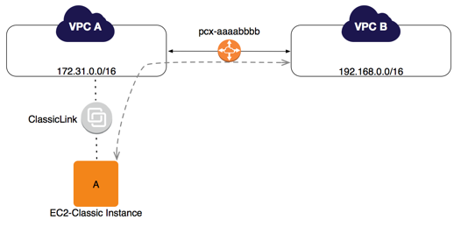
https://docs.aws.amazon.com/vpc/latest/peering/peering-configurations-classiclink.html

- References

